ASSUNTO :. SOLICITO AO EXMO SENHOR PREFEITO MUNICIPAL GUSTAVO STUPP, PARA QUE JUNTO AO DEPARTAMENTO COMPETENTE , REALIZE ESTUDO PARA IMPLANTAÇÃO DE UM REDUTOR DE VELOCIDADE NA RUA CONDE ÁLVARES PENTEADO, NO BAIRRO DO MIRANTE.

DESPACHO

SALA DAS SESSÕES ____/____/_____

PRESIDENTE DA MESA

INDICAÇÃO Nº DE 2013

SENHOR PRESIDENTE,
SENHORES VEREADORES,

INDICO ao Exmo Senhor Prefeito Municipal para que junto ao Departamento competente que realize estudos para implantação de um redutor de velocidade na Rua Conde Álvares Penteado, no Bairro do Mirante.

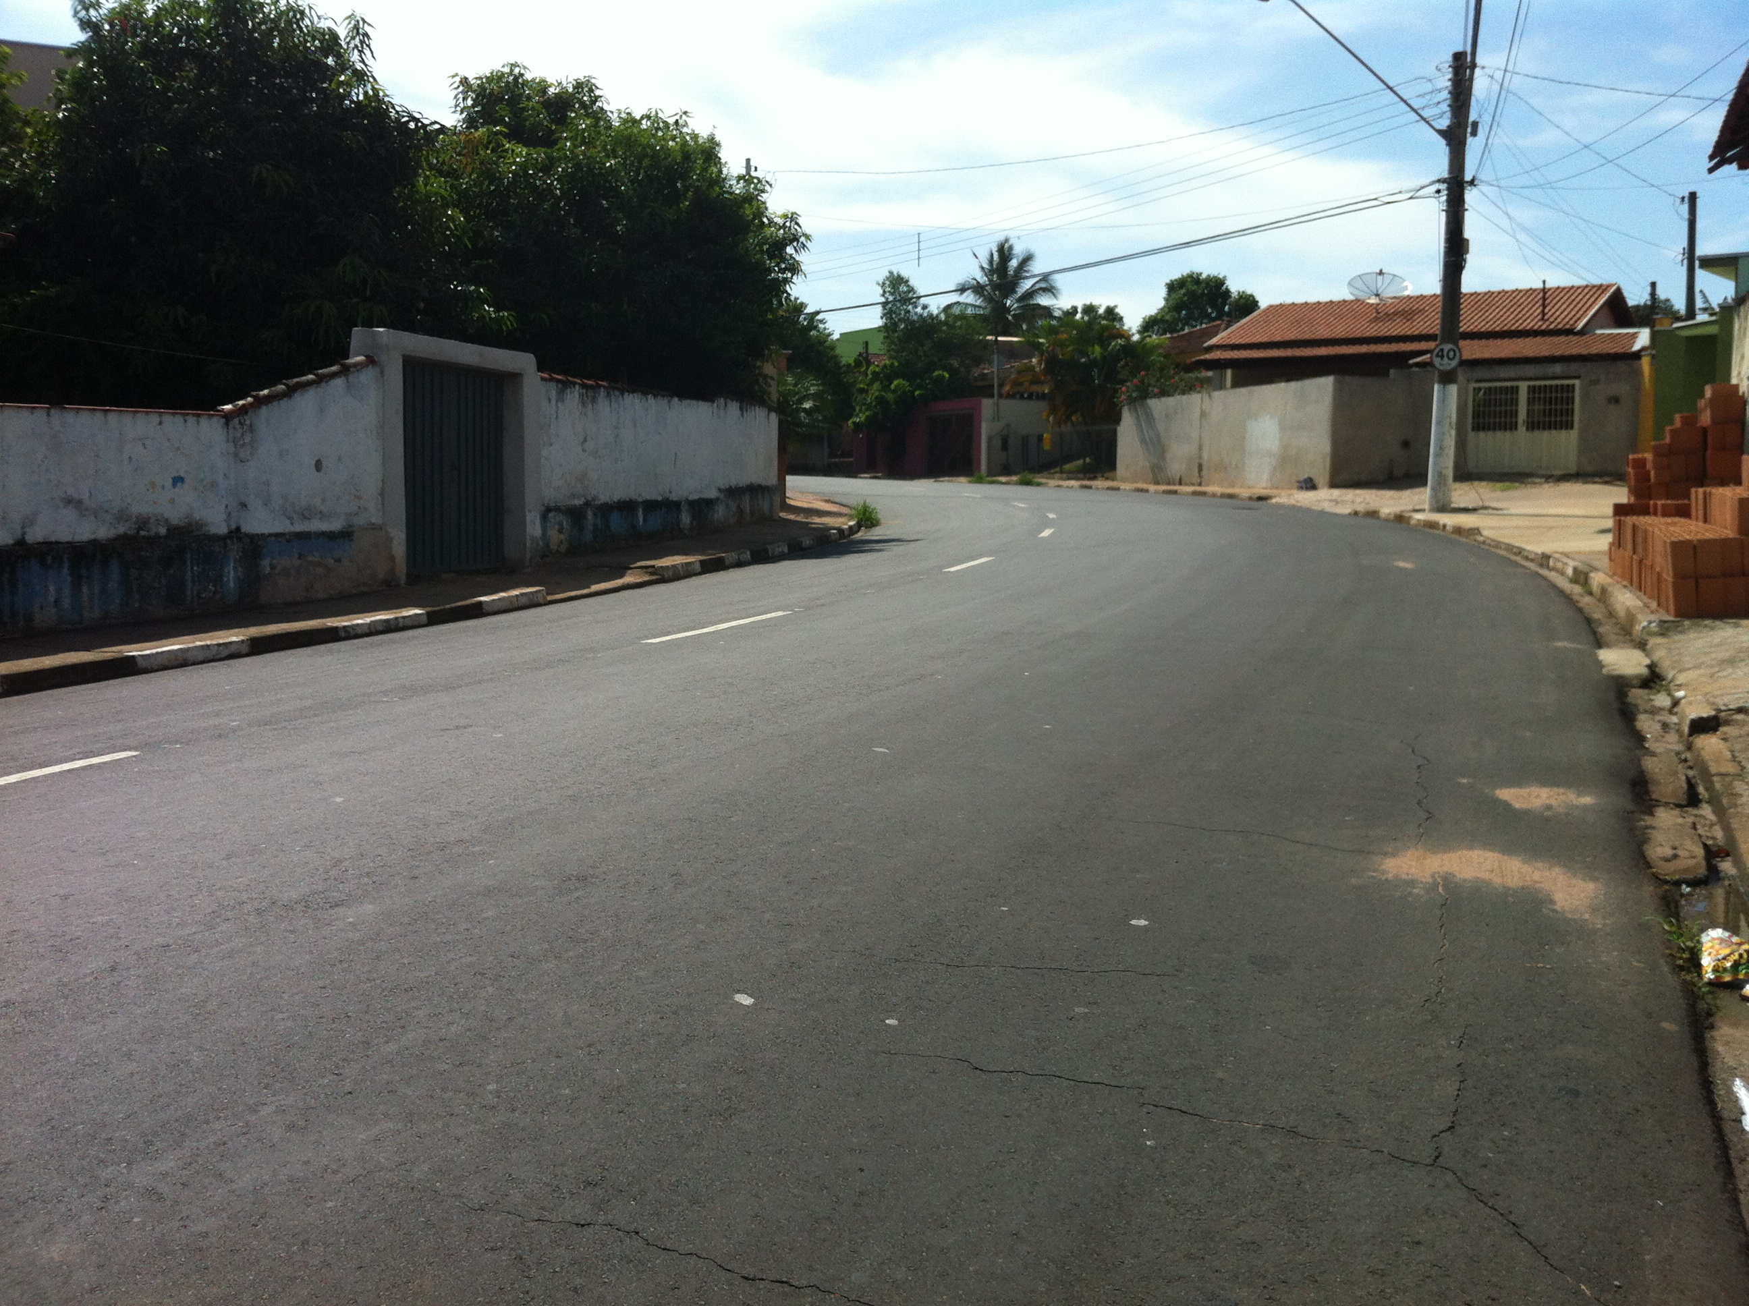

SALA DAS SESSÕES “VEREADOR SANTO RÓTOLLI”, aos 10 de Janeiro de 2013

VEREADOR LUIS ROBERTO TAVARES

